**Нам нужны лучшие!**

**МЫ ЖДЕМ ВАС**

**в нашем техникуме!**

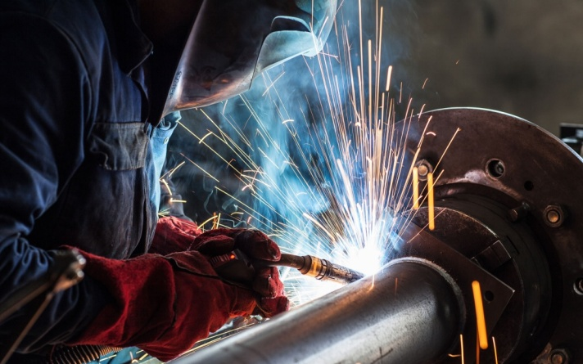



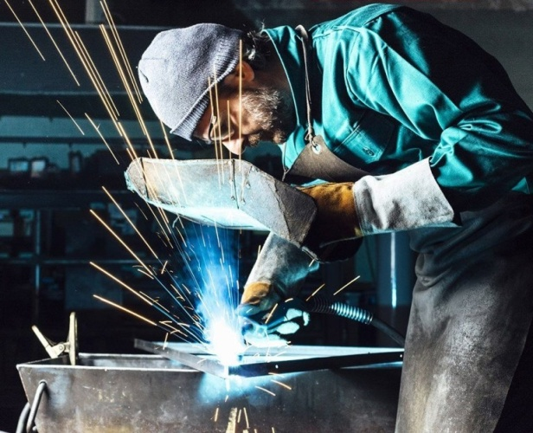

**Краевое государственное бюджетное профессиональное образовательное учреждение**

**«ЭВЕНКИЙСКИЙ МНОГОПРОФИЛЬНЫЙ ТЕХНИКУМ»**

**Профессия**

**«СВАРЩИК**

**(ручной и частично механизированной сварки (наплавки))»**

В последние годы наблюдается нехватка рабочих с профессией сварщика. Практически ни одно производство не обходится без сварочных работ. Хоть эта профессия не столь популярна сегодня среди молодежи, но потребность в хороших мастерах не уменьшается ни в нашей стране, ни за рубежом.

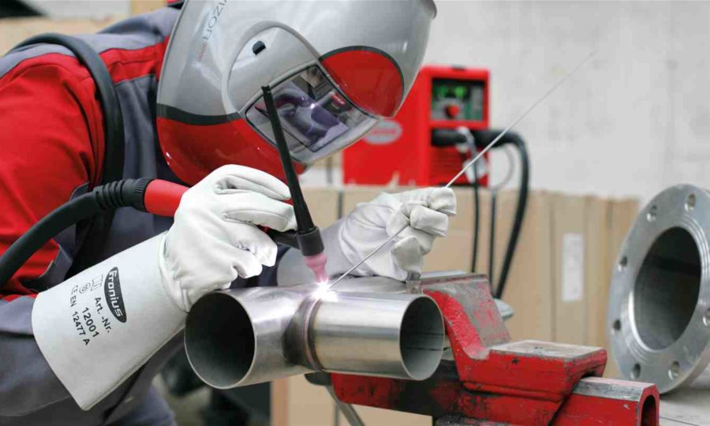Сварщик — это рабочая специальность, востребованная на производстве. Данный вид деятельности подразумевает соединение пластмасс и металлов без каких-либо крепежных приспособлений и деталей. Эта профессия требует высокого уровня ответственности, так как срок эксплуатации всевозможной техники, устойчивость и долговечность строительных конструкций напрямую связаны с качественно выполненной работой сварщика.

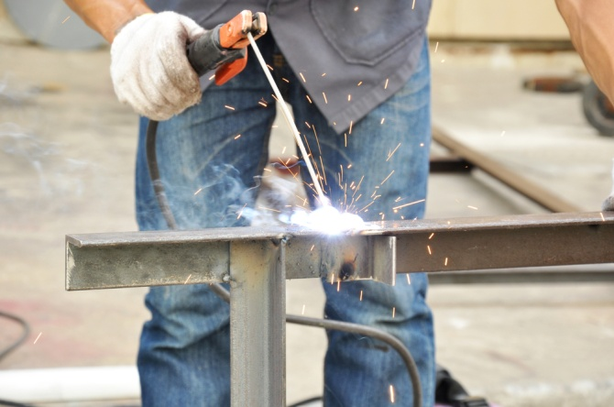Услугами сварщика пользуются не только в машиностроении или ремонте авто, но и на стройплощадках, в промышленности, в кораблестроении, в сельском хозяйстве, при строительстве мостов и зданий. В энергетике и нефтеперерабатывающей промышленности без мастера сварочных работ тоже не обойтись. Даже изготовить решетку для гриля не удастся без такого специалиста.

Профессия сварщика довольно многогранна. Специалисту в данной области следует разбираться не только в сплавах и металлах, но также и в электротехнике, знать свойства газов и принципы работы с необходимым оборудованием и агрегатами.

**Личные качества**

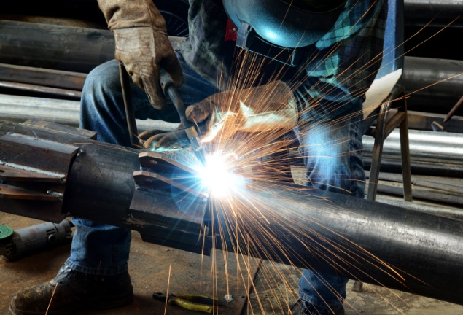Для работы сварщика надо иметь хорошую физическую подготовку, так как работать с тяжелыми металлическими конструкциями не под силу слабому организму. Именно поэтому в этой профессии почти не встретить женщин. Различные условия работы в тесных и темных пространствах требуют от мастеров также и выносливости. Порой приходится производить сварку в труднодоступных местах в неудобных позах, поэтому в профессии сварщика гибкость, хорошая подвижность всего тела, особенно рук, придется очень кстати.

Монотонная работа требует от мастеров умения концентрироваться, сосредотачивать внимание на длительный период. А для этого в первую очередь необходимо отличное зрение и световосприятие. Также не справиться в работе сварщика и без хорошей зрительно-моторной координации.

Профессионал своего дела всегда отличается уравновешенностью, терпением и упорством. Несомненно, он трудолюбив. А чтобы не дрогнула рука при сварке любого шва, мастеру надо быть душевно уравновешенным.

Специалист с дипломом сварщика сегодня востребован как никогда раньше. Производственные предприятия, строительство, лаборатории по новым разработкам, заводы - это далеко не полный перечень мест, где так необходимы квалифицированные сварщики. Везде, где надо соединить металлические элементы и конструкции, требуется мастер по сварке.